Distintos tipos de frecuencia

- Frecuencia absoluta:
Frecuencia absoluta es el número de veces que aparece un determinado valor en un estudio estadístico. Se representa por f i .
Supongamos una variable estadística X , constituida por N valores, X1, X2, X3, XN, procedentes de la observación de una determinada característica sobre una población o muestra compuesta por N individuos. Y supondremos que toma k valores distintos que denotamos por k x , x , x ..., x 1 2 3 (con mayúscula todos los datos de la población y con minúscula los que son distintos y forman las modalidades o valores de la variable). La frecuencia absoluta i f es el número de veces que se repite el valor Xi. Estas frecuencias se disponen en forma de tabla, con la siguiente estructura.
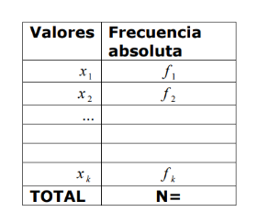
- Frecuencia absoluta determinada:
La frecuencia absoluta acumulada es el resultado de ir sumando las frecuencias absolutas de las observaciones o valores de una población o muestra. Esta se representa por las siglas Fi.
Para calcular la frecuencia absoluta acumulada, hay que calcular primero la frecuencia absoluta (fi) de la población o muestra. Para ello, los datos se ordenan de menor a mayor y se colocan en una tabla.
Una vez hecho esto, la frecuencia absoluta acumulada se obtiene de ir sumando las frecuencias absolutas de una clase o grupo de la muestra con la anterior (primer grupo + segundo grupo, primer grupo + segundo grupo + tercer grupo y así sucesivamente hasta llegar a acumular del primer grupo al último).
- Frecuencia relativa
Corresponde a las veces que se repite un numero en un conjunto de datos respecto al total, pero se expresa en porcentaje (%)
- Frecuencia relativa porcentaje
La frecuencia relativa es el consiente entre la frecuencia absoluta de un determinado valor y el numero total de datos. La frecuencia relativa se puede expresar en tantos por ciento y se representa por fi. La suma de las frecuencias relativas es igual a 1.

- Frecuencia relativa acumulada decimal
Al igual que en el caso anterior la frecuencia absoluta acumulada dividido por el tamaño de la muestra, la formula es F1 igual M1 entre n
- Frecuencia relativa acumulada porcentaje

